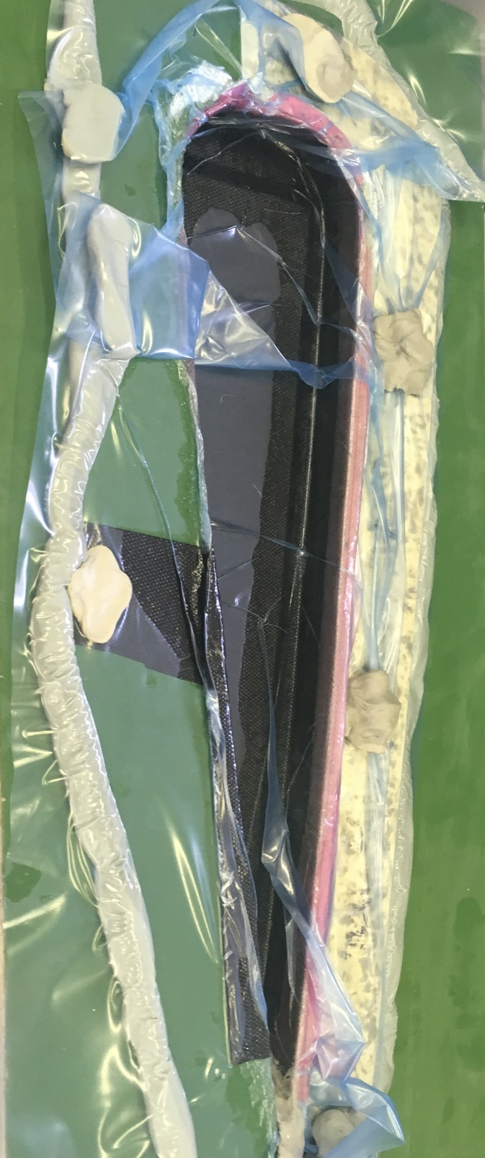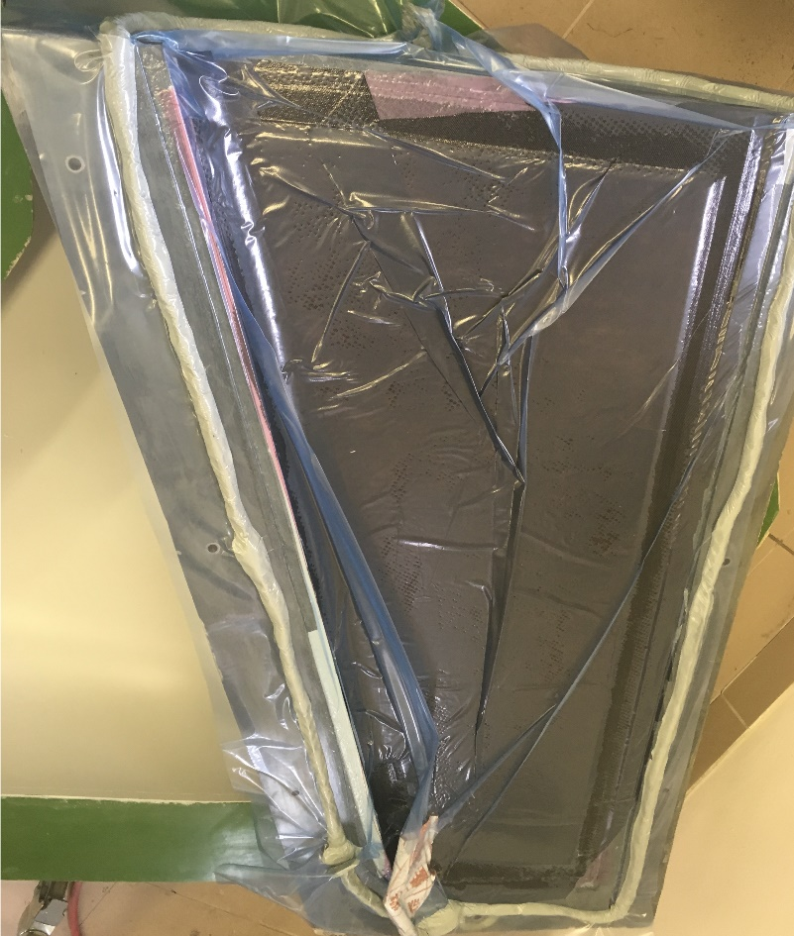

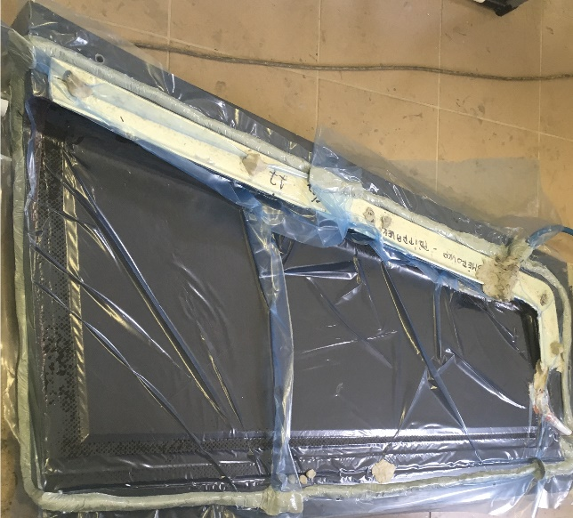

**Postup práce:**

92110 celoplošne 45° - 4,5 m , odtrhovka 3cm – 7m, 5cm – 3,5 m, 10cm – 2,6 m

HEREX 3 mm - 2m CF 200 5 cm – 3,8 m

Páska Tesa – 3,8 m Živica – 860 g + tužidlo

